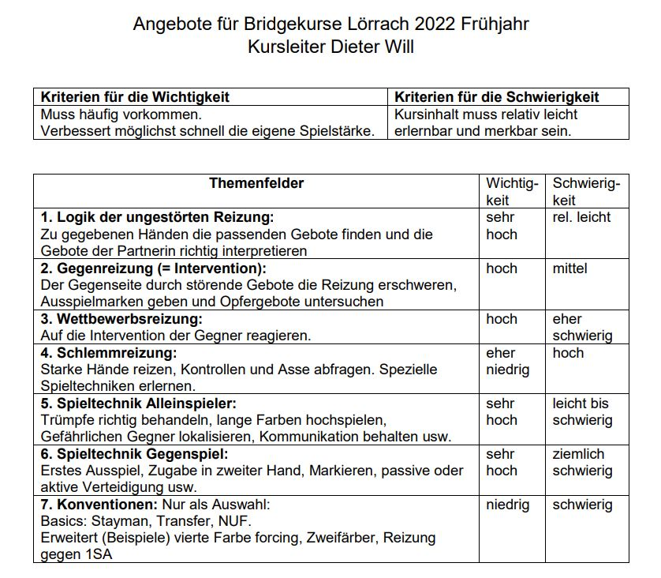

Mögliche Termine:
Beginn nach Ostern
Freitags Nachmittag oder Abend
Dienstags Nachmittag oder Abend

Kursinfos: 5 Doppelstunden, 100 € (Ausnahme Kurs 1: 7 Doppelstunden, 140 €)

Weitere Infos unter: bridge.dieter@web.de

